Prijedlog aktivnosti za ponavljanje
-likovna kreativnost-

Promotrite svoje božićno drvce, točnije ukrase na njemu.

1. Razvrstajte božićne ukrase prema: a) istim ili sličnim bojama
b) prema istim ili sličnim oblicima

*Učenicima možete pripremiti papiriće koji su istih boja kao ukrasi kako bi znali gdje smjestiti koji ukras
* Učenicima možete postaviti 2-3 ukrasa određenih oblika na jednu hrpu ( kugle na kugle, kocke na kocke). Ostali ukrasi neka budu pomiješani na hrpi ispred njega koje će zatim pridružiti odgovarajućoj skupini.

2. Opipajte površine ukrasa. Razvrstajte ih u dvije ili tri skupine:
1) ukrasi hrapavih površina
2) ukrasi glatkih površina
3) ukrasi koji imaju i glatku i hrapavu površinu.
* Učenicima možete postaviti 2-3 ukrasa određenih površina na jednu hrpu. Ostali ukrasi neka budu pomiješani na hrpi ispred njega koje će zatim pridružiti skupini hrapavih, glatkih ili hrapavo-glatkih površina.

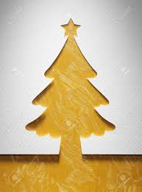
3. Izrežite božićno drvce iz kartona, a učenici ga mogu obojati ili oslikati. Primjer:

